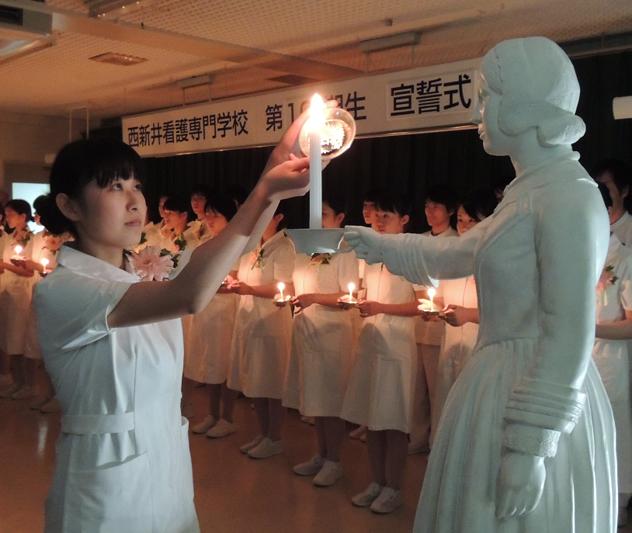

7/25 8/21 9/1 210/3
●10：00～12：00
西新井看護専門学校
お問い合わせ・資料請求
〒123-0845 東京都足立区西新井本町1-12-23
TEL：03-3898-4795
URL http://nishiaraikango.ac.jp/

